# 天天生鲜项目

## 认识电商

### 1.1 B2B--企业对企业

B2B ( Business to Business)是指进行电子商务交易的供需双方都是商家(或企业、 公司)，她(他)们使用了互联网的技术或各种商务网络平台，完成商务交易的过程。电子 商务是现代 B2B marketing 的一种具体主要的表现形式。

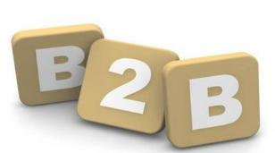

案例:阿里巴巴、慧聪网

### 1.2 C2C--个人对个人

C2C 即 Customer(Consumer) to Customer(Consumer)，意思就是消费者个人 间的电子商务行为。比如一个消费者有一台电脑，通过网络进行交易，把它出售给另外一个 消费者，此种交易类型就称为 C2C 电子商务。

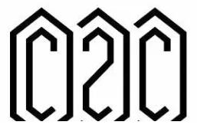

案例:淘宝、易趣、瓜子二手车

### 1.3 B2C--企业对个人

B2C 是 Business-to-Customer 的缩写，而其中文简称为“商对客”。“商对客”是电子商务 的一种模式，也就是通常说的直接面向消费者销售产品和服务商业零售模式。这种形式的电 子商务一般以网络零售业为主，主要借助于互联网开展在线销售活动。B2C 即企业通过互 联网为消费者提供一个新型的购物环境——网上商店，消费者通过网络在网上购物、网上支 付等消费行为。



案例:唯品会、乐蜂网

### 1.4 C2B--个人对企业

C2B(Consumer to Business，即消费者到企业)，是互联网经济时代新的商业模式。 这一模式改变了原有生产者(企业和机构)和消费者的关系，是一种消费者贡献价值(Create Value)， 企业和机构消费价值(Consume Value)。

C2B 模式和我们熟知的供需模式(DSM, Demand Supply Model)恰恰相反，真正的 C2B 应该先有消费者需求产生而后有企业生产，即先有消费者提出需求，后有生产企业按 需求组织生产。通常情况为消费者根据自身需求定制产品和价格，或主动参与产品设计、生 产和定价，产品、价格等彰显消费者的个性化需求，生产企业进行定制化生产。

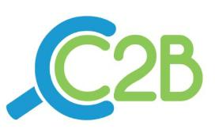

案例:海尔商城、 尚品宅配

### 1.5 O2O--线上到线下

O2O 即 Online To Offline(在线离线/线上到线下)，是指将线下的商务机会与互联网 结合，让互联网成为线下交易的平台，这个概念最早来源于美国。O2O 的概念非常广泛， 既可涉及到线上，又可涉及到线下,可以通称为 O2O。主流商业管理课程均对 O2O 这种新 型的商业模式有所介绍及关注。

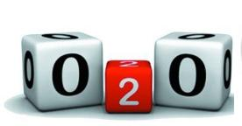

案例:美团、饿了吗

### 1.6 F2C--工厂到个人

F2C 指的是 Factory to customer，即从厂商到消费者的电子商务模式。

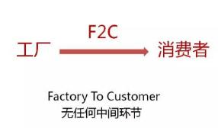

戴尔

### 1.7 B2B2C -企业-企业-个人

B2B2C 是一种电子商务类型的网络购物商业模式，B 是 BUSINESS 的简称，C 是 CUSTOMER 的简称，第一个 B 指的是商品或服务的供应商，第二个 B 指的是从事电子商务的企业，C 则 是表示消费者。

第一个 BUSINESS，并不仅仅局限于品牌供应商、影视制作公司和图书出版商，任何的 商品供应商或服务供应商都能可以成为第一个 BUSINESS;第二 B 是 B2B2C 模式的电子商务 企业，通过统一的经营管理对商品和服务、消费者终端同时进行整合，是广大供应商和消费 者之间的桥梁，为供应商和消费者提供优质的服务，是互联网电子商务服务供应商。C 表示 消费者，在第二个 B 构建的统一电子商务平台购物的消费者;

B2B2C 的来源于目前的 B2B、B2C 模式的演变和完善，把 B2C 和 C2C 完美地结合起来，通过 B2B2C 模式的电子商务企业构建自己的物流供应链系统，提供统一的服务。

案例:京东商城、天猫商城

## web项目开发流程

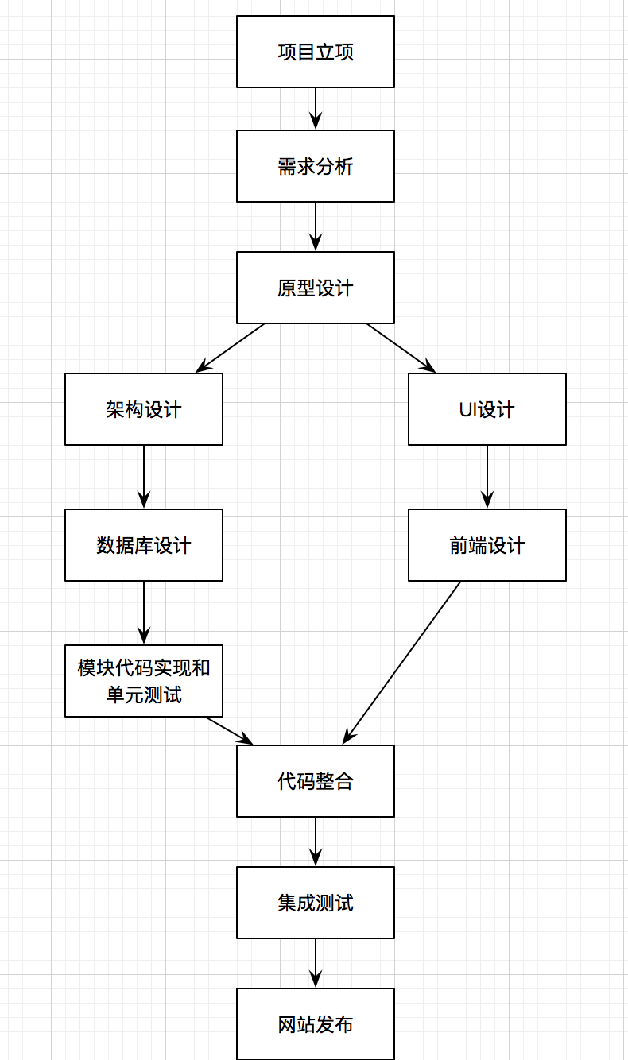

## 需求分析

### 3.1 用户模块

1. 注册页

* 注册时校验用户名是否已被注册。
* 完成用户信息的注册。

1. 登录页

* 实现用户的登录功能。

1. 用户中心

* 用户中心信息页：显示登录用户的信息，包括用户名、电话和地址，同时页面下方显示出用户最近浏览的商品信息。
* 用户中心地址页：显示登录用户的默认收件地址，页面下方的表单可以新增用户的收货地址。
* 用户中心订单页：显示登录用户的订单信息。

1. 其他

* 如果用户已经登录，页面顶部显示登录用户的信息。

### 3.2 商品相关

1. 首页

* 动态指定首页轮播商品信息。
* 动态指定首页活动信息。
* 动态获取商品的种类信息并显示。
* 动态指定首页显示的每个种类的商品(包括图片商品和文字商品)。
* 点击某一个商品时跳转到商品的详情页面。

1. 商品详情页

* 显示出某个商品的详情信息。
* 页面的左下方显示出该种类商品的2个新品信息。

3）商品列表页

* 显示出某一个种类商品的列表数据，分页显示并支持按照默认、价格、和人气进行排序。
* 页面的左下方显示出该种类商品的2个新品信息。

4）其他

* 通过页面搜索框搜索商品信息。

### 3.3 购物车相关

* 列表页和详情页将商品添加到购物车。
* 用户登录后，首页，详情页，列表页显示登录用户购物车中商品的数目。
* 购物车页面：对用户购物车中商品的操作。如选择某件商品，增加或减少购物车中商品的数目。

### 3.4 订单相关

* 提交订单页面：显示用户准备购买的商品信息。
* 点击提交订单完成订单的创建。
* 用户中心订单页显示用户的订单信息。
* 点击支付完成订单的支付。

### 3.5 后台模块

对商品进行管理（增加，删除，编辑）

## 项目架构概览

### 4.1 页面图

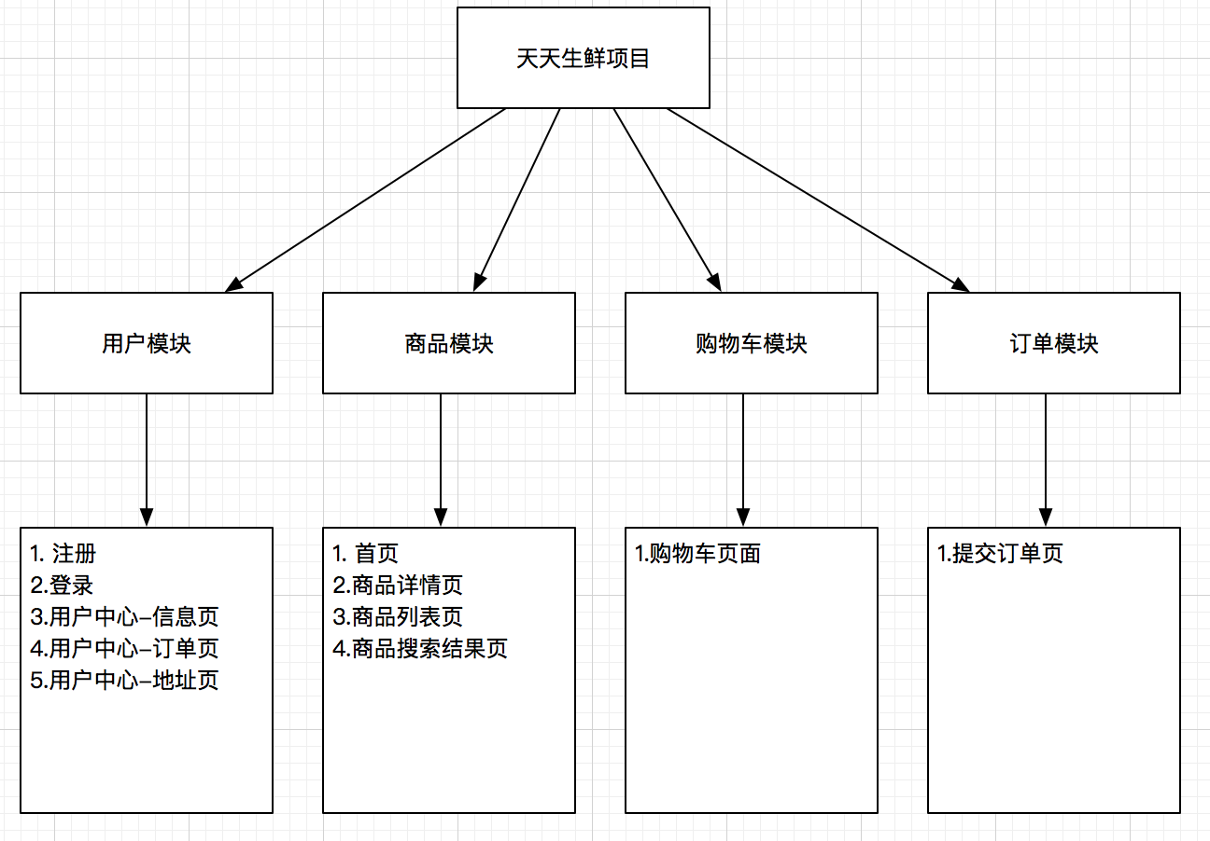

### 4.2 功能图

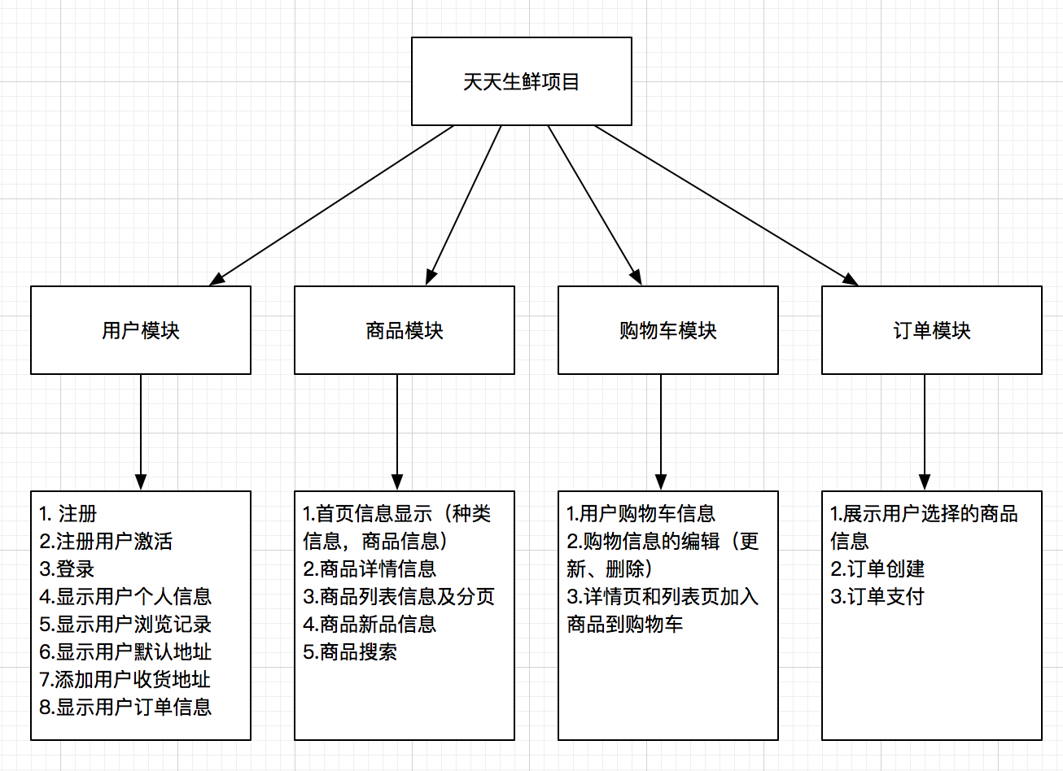

## SKU与SPU概念

**SPU = Standard Product Unit** (标准产品单位)

SPU 是商品信息聚合的最小单位，是一组可复用、易检索的标准化信息的集合，该集合描述 了一个产品的特性。通俗点讲，属性值、特性相同的商品就可以称为一个 SPU。

例如:iphone8 就是一个 SPU，与商家，与颜色、款式、套餐都无关。

**SKU=stock keeping unit(**库存量单位**)**

SKU 即库存进出计量的单位， 可以是以件、盒、托盘等为单位。

SKU 是物理上不可分割的最小存货单元。在使用时要根据不同业态，不同管理模式来处理。 在服装、鞋类商品中使用最多最普遍。

例如:纺织品中一个 SKU 通常表示:规格、颜色、款式。